操作步骤：
1.登录
使用电脑360浏览器的极速模式，登录“云南社会化考试测评网”（http://www.ynpta.net）。
2.注册
已在该网站注册过个人用户的应聘者请直接登录；未注册的应聘者，请先点击首页上的“新用户注册”，再自编用户名和密码进行注册，注册成功后即可登录（请妥善保存用户名和密码）。
3.填写报名信息
点击首页上的“网上报名”链接，打开当前正在报名的考试项目目录，点击考试名称，即可进入报名页面填写报名信息。应聘者在填写报名信息前请仔细阅读本公告，按报名信息要求填写各项信息，最后保存数据并上传近期免冠照片。
4.资格初审
应聘者填写报名信息并上传照片后，报名页面上会出现“提交审核”按钮，点击此按钮并确认后即完成提交审核。报名信息一旦提交审核，将不可修改，请在提交审核前认真检查报名信息。
报名资格初审采用计算机与人工相结合的审核方式，审核应聘者所填报名信息是否符合报名条件。考生可在提交审核后１至２个工作日后登录报名页面查看审核结果，报名截止时间为2023年11月20日24:00。
5.缴费
考试报名采取网上缴费方式。报考人员通过资格初审的，可通过支付宝进行网上缴费，缴费成功即报名成功。缴费截止时间为11月21日24:00，此后仍未缴费者视为自动放弃报名。
笔试考试费缴费流程：报名资格初审通过后，点击“通过支付宝交考试费”按钮，进入支付宝页面进行缴费操作，缴费成功后支付宝页面上会有成功付款的提示，待从支付宝页面再跳转回考生报名信息页面上后报名状态会显示为“报名成功”。若因网络及支付系统延迟等因素导致交费系统确认滞后，最迟在24小时内完成系统确认，如果交费成功但24小时后报名状态仍为未交费时，请及时通过网站管理员进行人工对账，联系电话0871-67321135。
6.打印准考证
考试时间暂定为XX月XX日、地点及注意事项详见准考证，通过资格初审并缴费成功的应聘者须于XXXX年XX月XX日00:00至笔试当天使用网上报名时所用的用户名及密码登录“云南社会化考试测评网”（www.ynpta.net）自行打印准考证（请使用A4纸纵向打印），并妥善保存。参加考试时需凭准考证和有效身份证原件方可进入考场。逾期未打印或丢失准考证而影响参加考试的，责任自负。

网站首页：
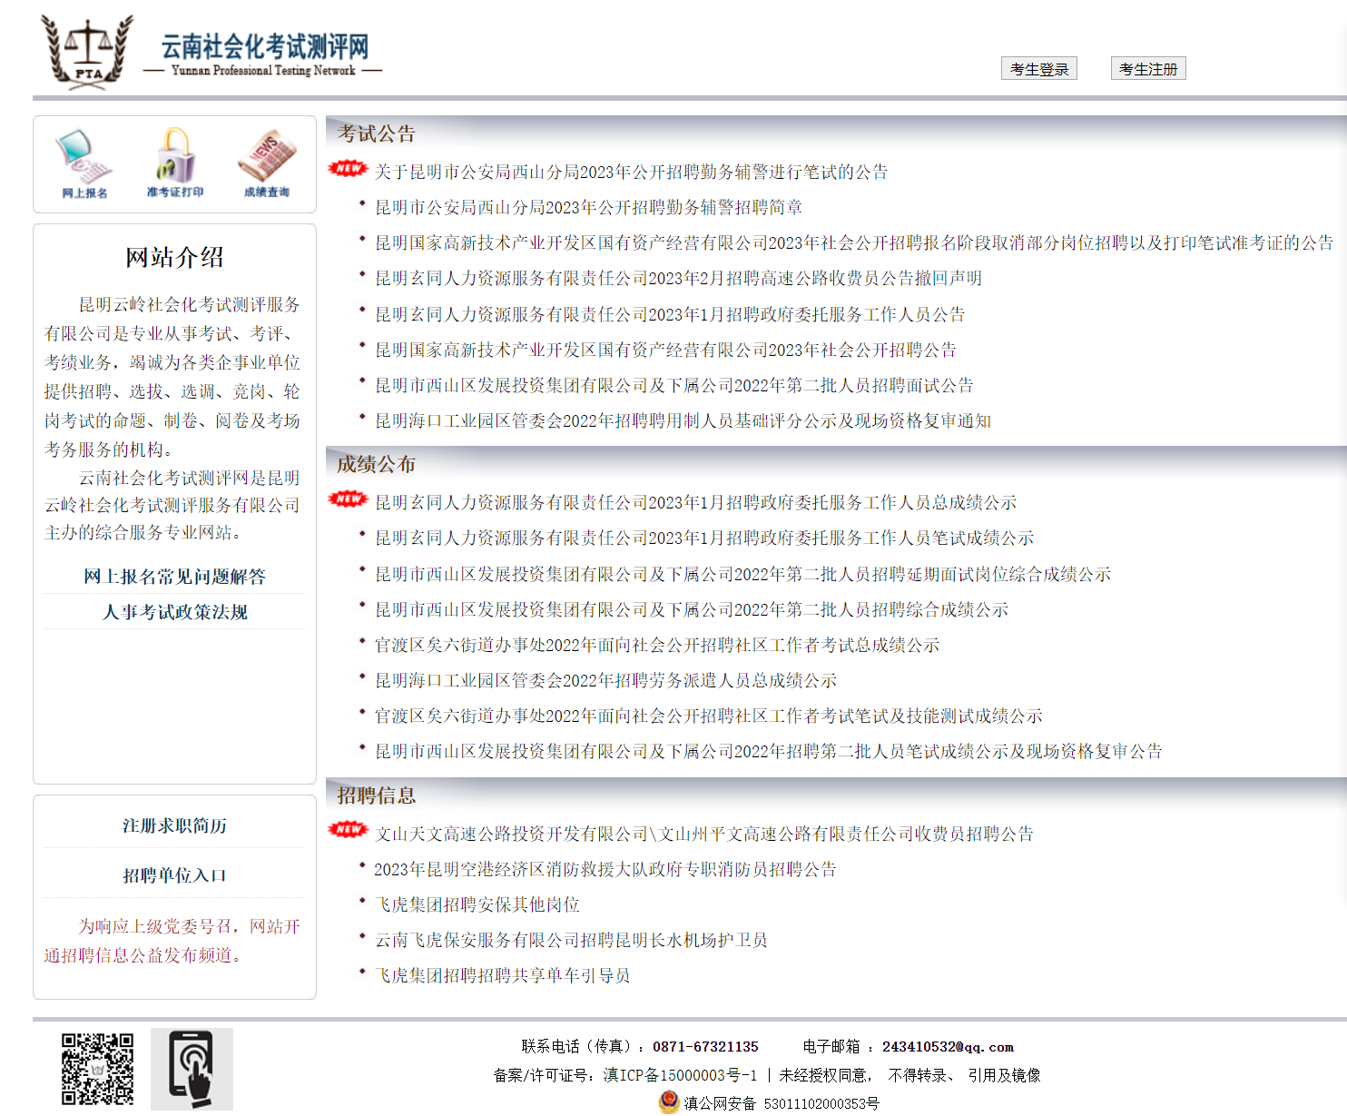
考生登录窗口：
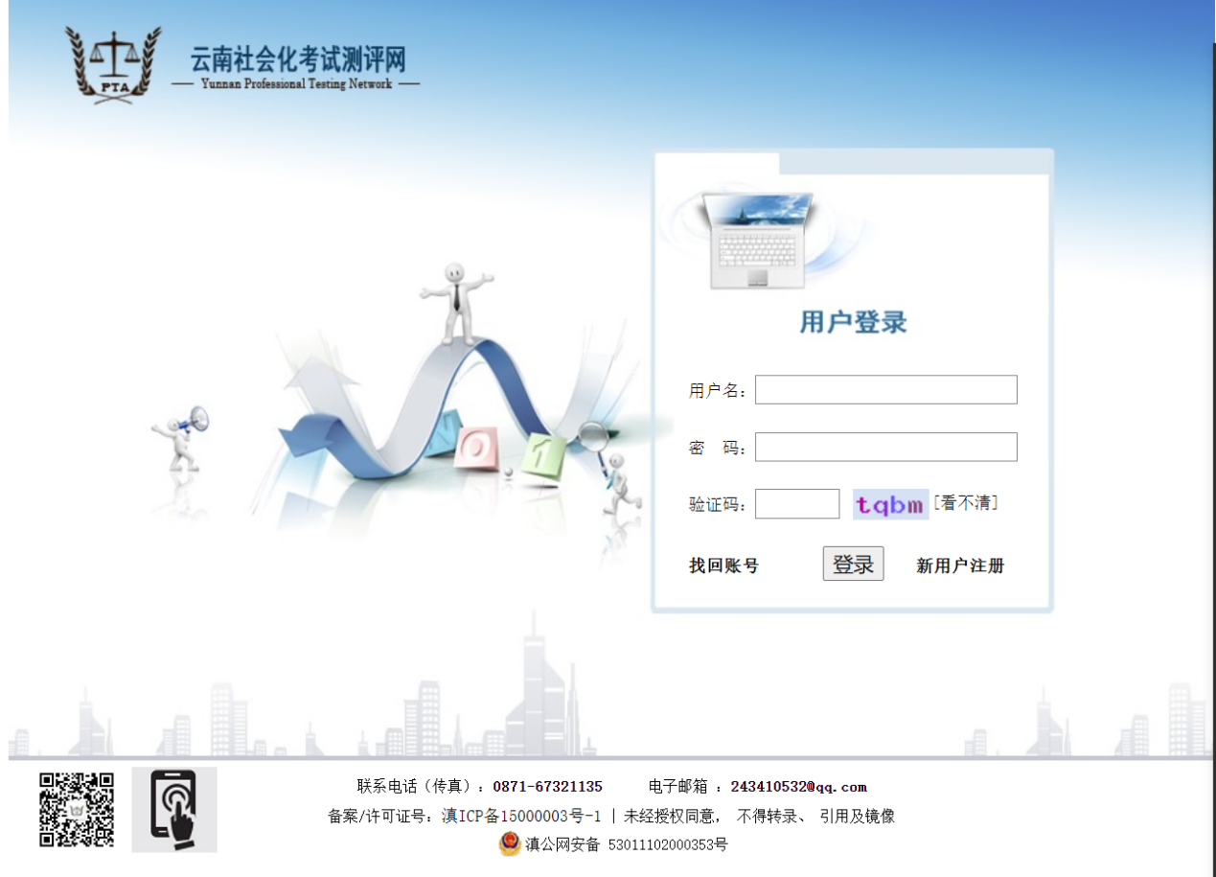
考生填写报名信息：
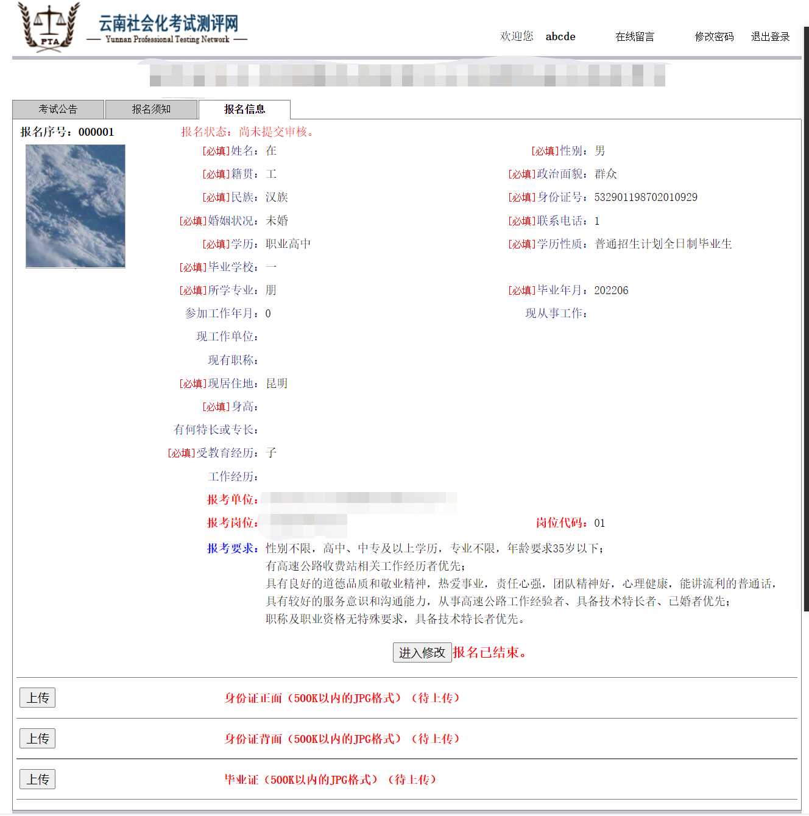

审核通过后，考生通过支付宝扫码进行缴费：
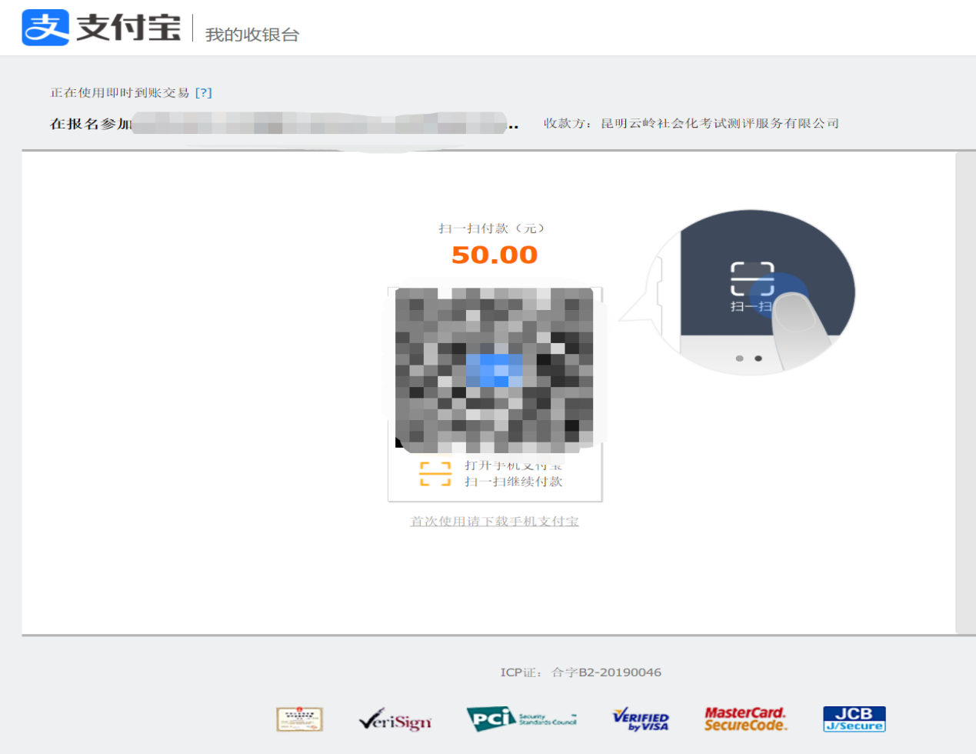
编排考场后，到规定的时间，考生登录进行准考证打印：
